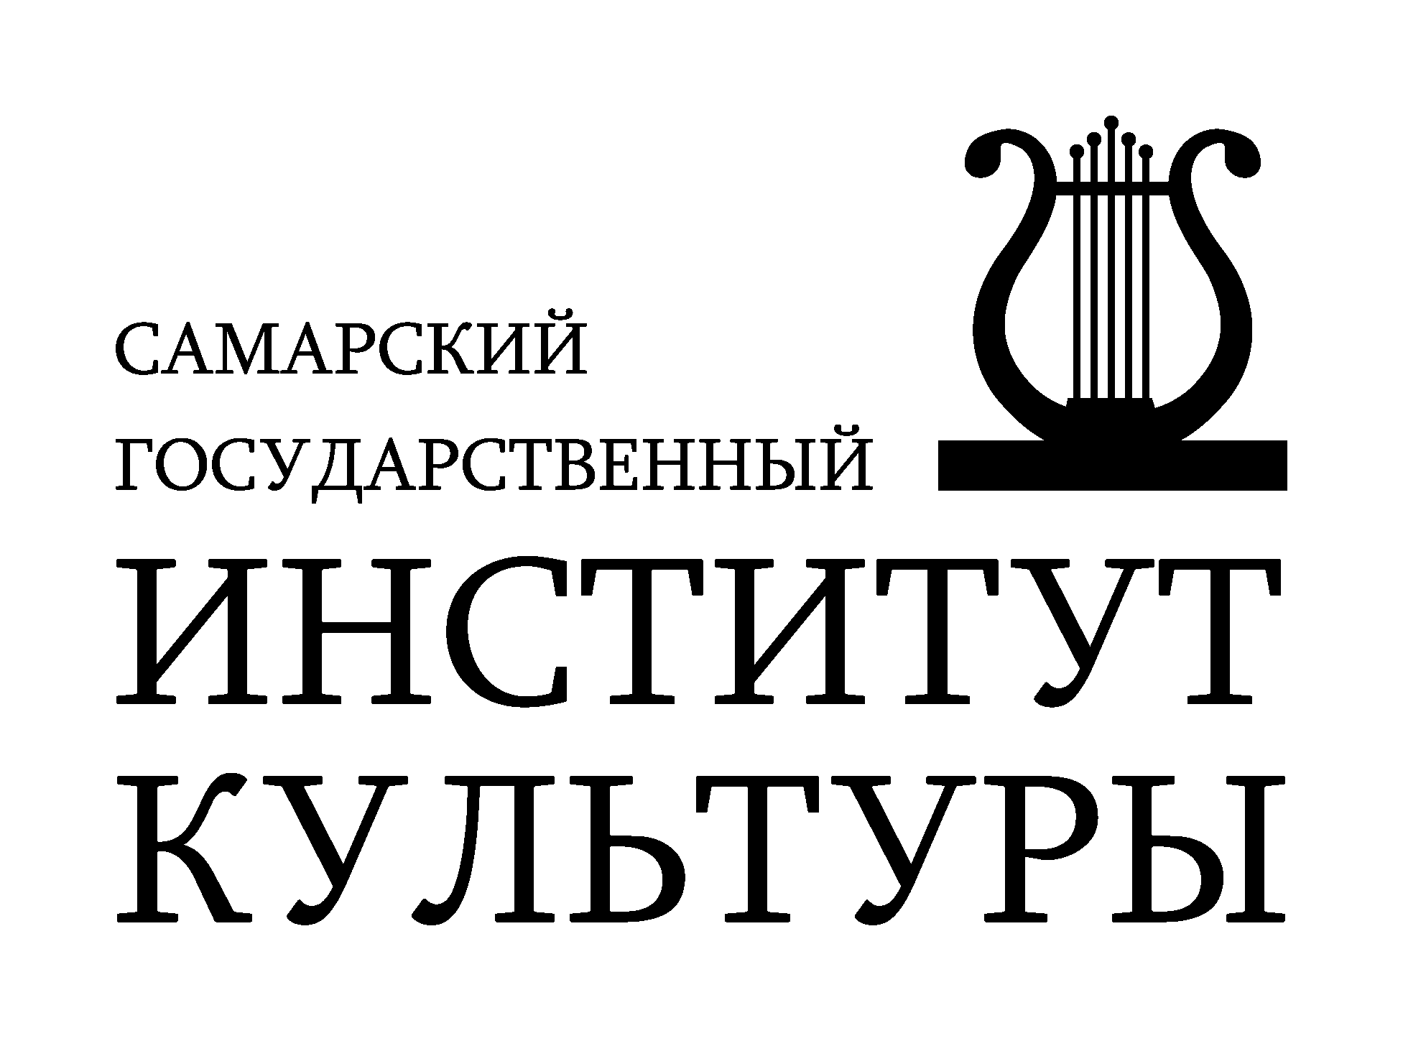
МИНИСТЕРСТВО КУЛЬТУРЫ РОССИЙСКОЙ ФЕДЕРАЦИИ
федеральное государственное бюджетное
образовательное учреждение высшего образования
«Самарский государственный институт культуры» (СГИК)
443010, г. Самара, ул. Фрунзе, 167;
тел.: (846) 332-76-54; факс: (846) 333-22-30; mail@ samgik.ru; www.samgik.ru
ОКПО: 02175867, ОГРН: 1026300966361, ИНН/КПП 6315800548/631501001

ИНФОРМАЦИОННОЕ ПИСЬМО

Всероссийская научно-практическая конференция
«Традиционная народная культура Поволжья:
изучение, сохранение и актуализация»

в рамках
I Всероссийского фестиваля-конкурса народного исполнительства
«Веснушка-весна»

21 марта 2025 г.

Уважаемые коллеги - специалисты в области традиционного народного искусства и культуры, народно-певческого исполнительства, этномузыкологии, этнографии, музыкального образования, преподаватели, студенты и аспиранты!

Приглашаем принять участие в научно-практической конференции «Традиционная народная культура Поволжья: изучение, сохранение и актуализация»

Место и время проведения Конференции:

«Самарский государственный институт культуры» (СГИК)
г. Самара, ул. Фрунзе, 167, Актовый зал, 10:00-15:00

Формы участия: очная, дистанционная с применением современных дистанционных технологий (посредством онлайн трансляции).

К обсуждению предлагаются следующие вопросы:

- Региональная специфика музыкального фольклора: теория, методика, практика;
- Процессы адаптации и эволюции переселенческих традиций;
- Ареалы локальных фольклорных традиций: вопросы картографии;
- Традиционная культура в контексте межэтнических отношений;
- Вопросы изучения традиционной хореографии и костюма;
- Народная инструментальная музыка: проблемы системного изучения»;
- Динамика фольклорных традиций во времени и пространстве;
- Региональная традиционная культура в контексте образовательного пространства;
- Вопросы актуализации традиционной культуры в городской среде;
- Фольклор в современном мире: вопросы педагогики и исполнительства.
Конференция предоставит участникам возможность обменяться опытом, знаниями и идеями, а также создать сеть профессиональных контактов в области традиционного народного искусства.
К участию в конференции приглашаются специалисты в области народно-певческого исполнительства, этномузыкологии, этнографии, студенты и преподаватели средних и высших музыкальных образовательных учреждений, имеющие готовые оригинальные научные и практические разработки и исследования по тематике конференции.
Возможные формы участия: выступление с докладом в формате офлайн и онлайн – 10 минут с презентацией;
Статья должна быть научно-направленного характера, содержать новые идеи, решения или научные разработки в своей области исследования, обладать достоверными данными, придерживаться строгих аргументов и обоснованных выводов.
Оргкомитет оставляет за собой право отбора участников для выступления с докладом.
Организационный взнос с участников конференции не взимается.
Все участники получают электронные сертификаты.
Для участия в конференции необходимо подать заявку до 1 марта 2025 г.

Расходы по участию в конференции несет направляющая организация.

Место проведения конференции: Самарский государственный институт культуры, г. Самара, ул. Фрунзе, 167

Контакты оргкомитета:
Мачкасова Татьяна Анатольевна,
Заведующая кафедрой хорового и сольного народного пения
machkasovata@samgik.ru
тема сообщения «Конференция Традиционная народная культура Поволжья»

Заявки принимаются в электронной форме:
https://forms.yandex.ru/cloud/6786412de010db6516074875/

